上周恒指跌到了顶部矩形的底部，并且创下矩形的新低点然后拉回，这个新低点在月线靠山法的-138.2% 29104附近，当前沽空不高，在形态上没有明显的有反抽信号，筹码变动上观测已经结束了持续的减持阶段，未来行情的套路可能会有大的变化

恒指期货从JAM观测，这一轮下跌可能是因为破位的关系，反抽的动能受到了明显的影响，一直无法突破空头排列，甚至连像征性的骗线都做不到，非常的孱弱

从日线形态看，未来恒指29700和30300这两个位置会有明显很大的阻力，期货期权的当月认购重仓也搬在了29600这个位置

期货期权方面，认沽九月和十二月重仓在20000点附近的重仓又各自增加了1000左右，而且明年三月此位置也部署了重仓，都在6000张左右

恒指期货在周线上JAX已经完成死叉开始转色，月线将在29147完成JAX死叉

值得总结的经验是，在1月达到33500的高点之后，大盘这是第四次下插，在大家最看多后市的这一次，在大家一边抄底一边亏的过程中，大盘以非常快速的方式，形成了最为看空的技术形态，这次下来的过程，无论是沽空池，还是期货期权都保持着非常看多的状态，但在中美贸易战的消息再一次助力下，直接跳空缺口低开破位，再也无力回去，大多数人都抄底持有牛仓，这次下插是这四次中唯一的一次牛持有比例大于熊的

下周整周的期货关键位置：

31091-30939-30787-30295-29803-29651-29499-29311-29007-28515-28363-28211-27719

下周一期货关键位置：

29679-29633-29586-29437-29287-29241-29194-29045｛更低的位置因为跌太快了富途缩放看不见，到时候再通知｝

恒指日线

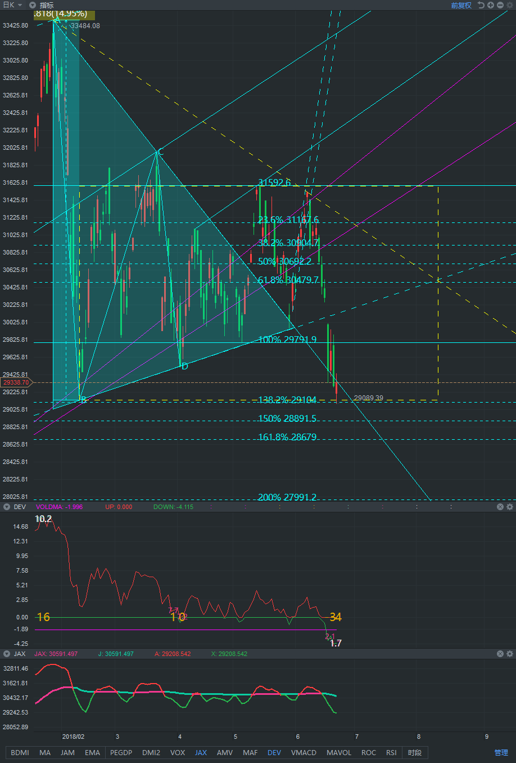

恒指期货15分

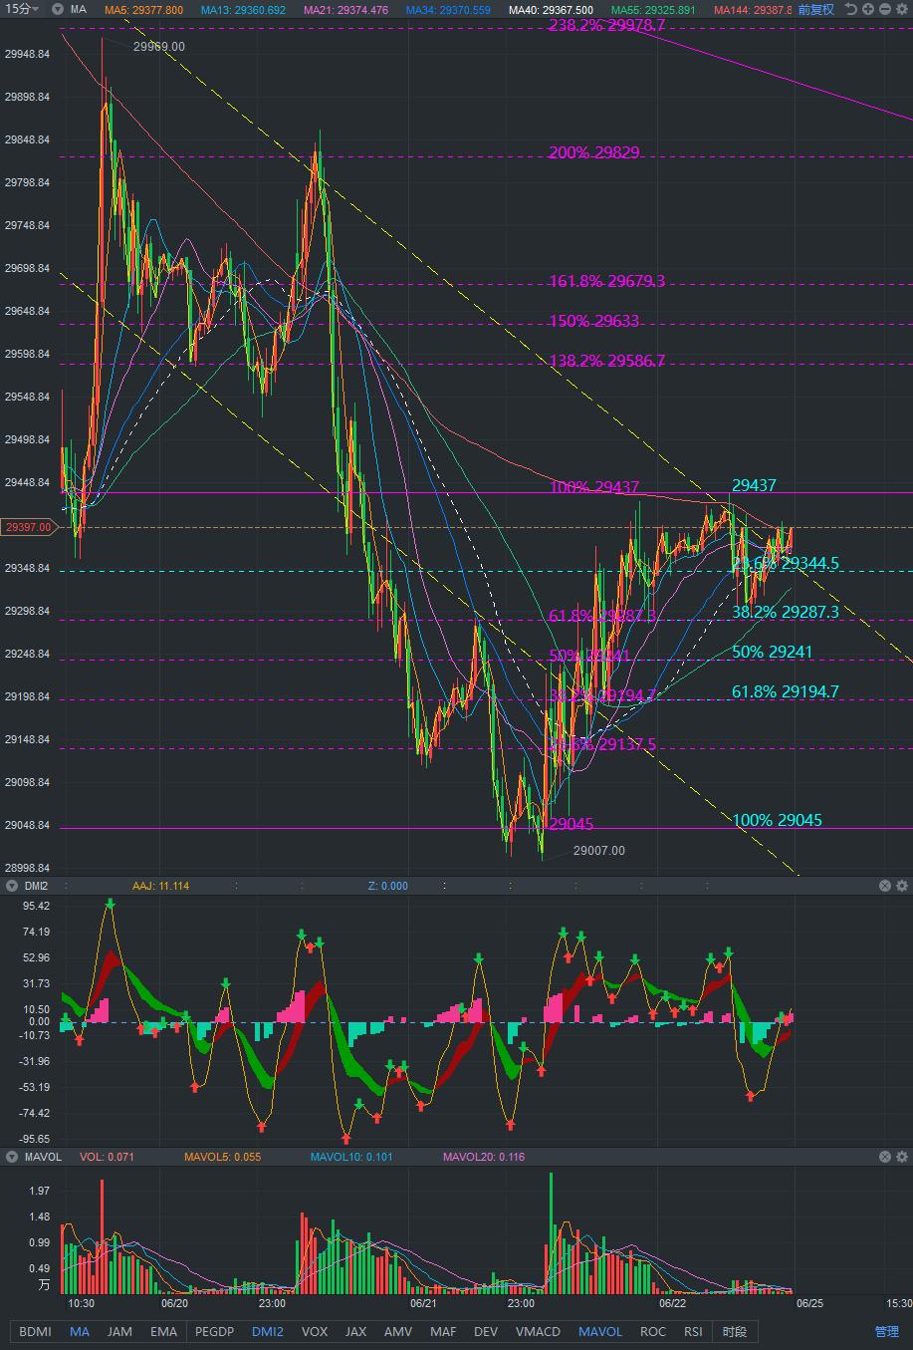

恒指期货60分

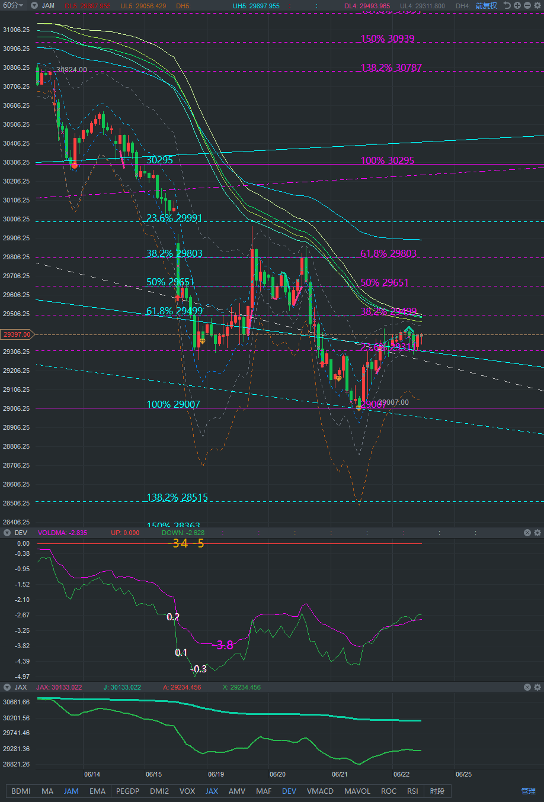

恒指日线筹码

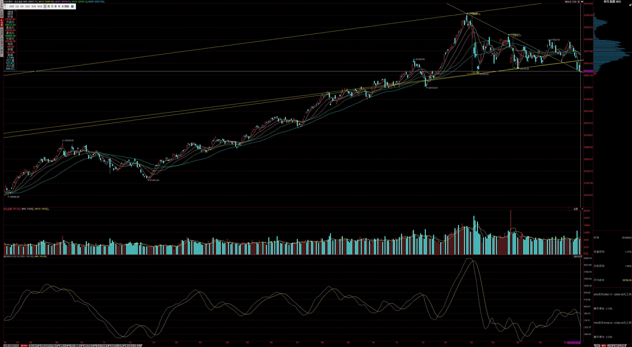

恒指周线筹码

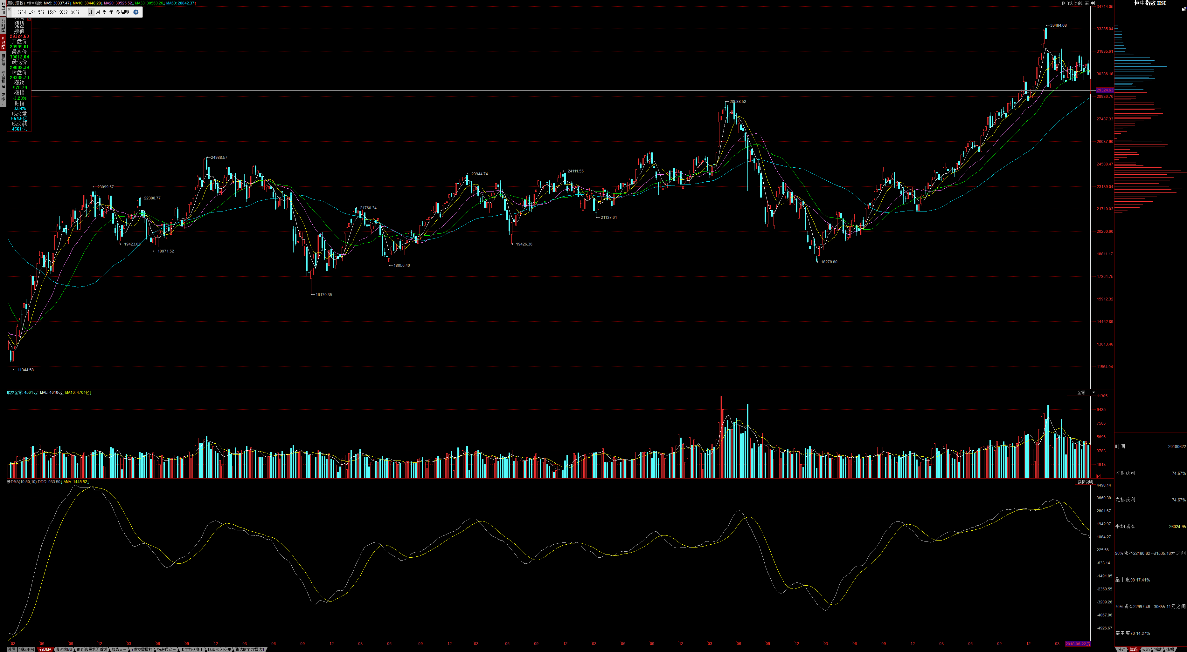

大盘沽空

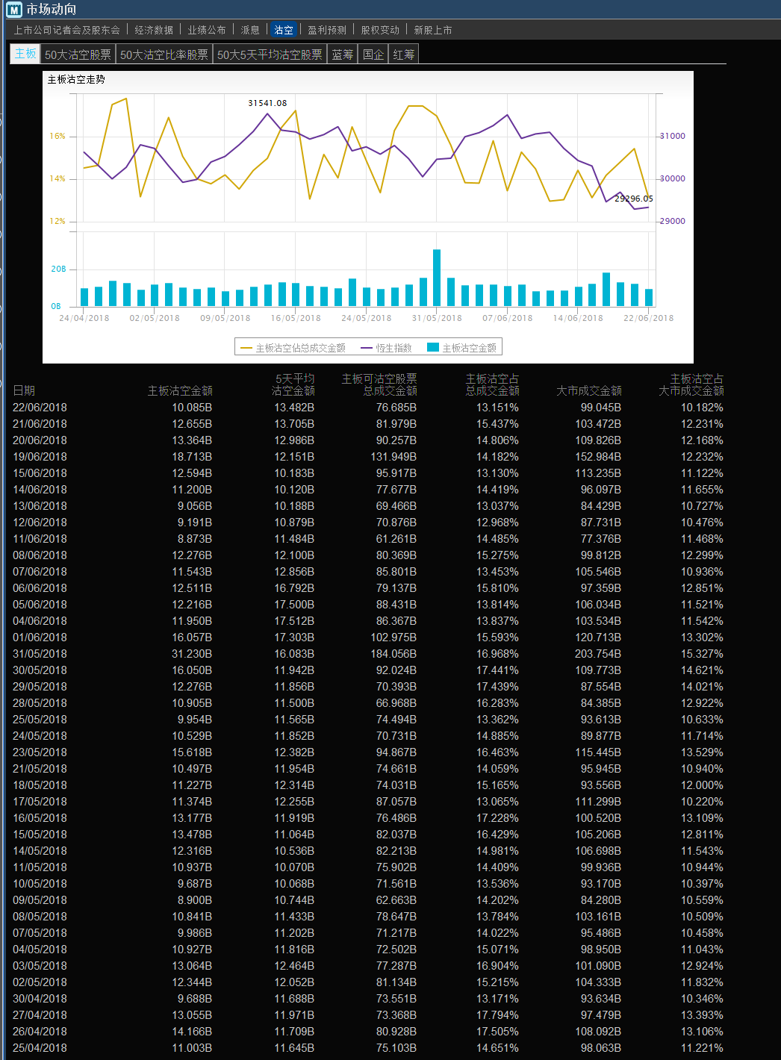

当月期货期权

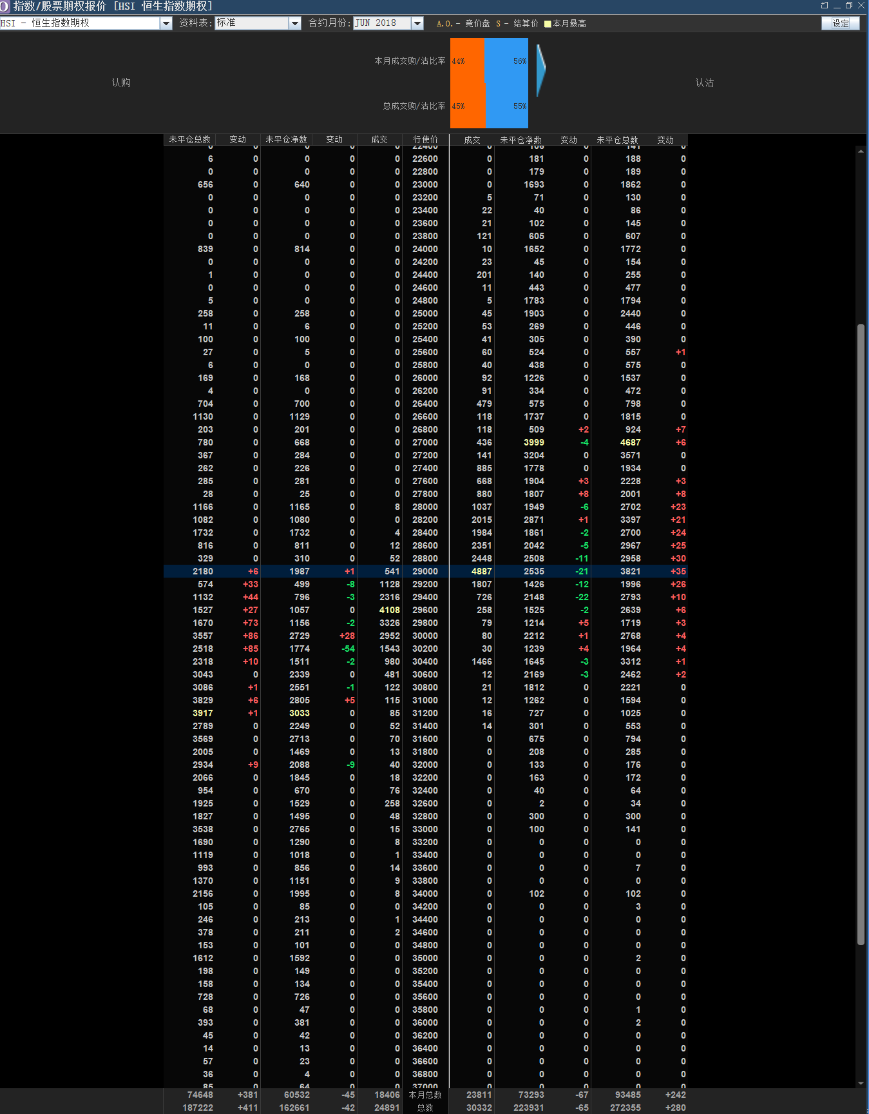

九月期货期权

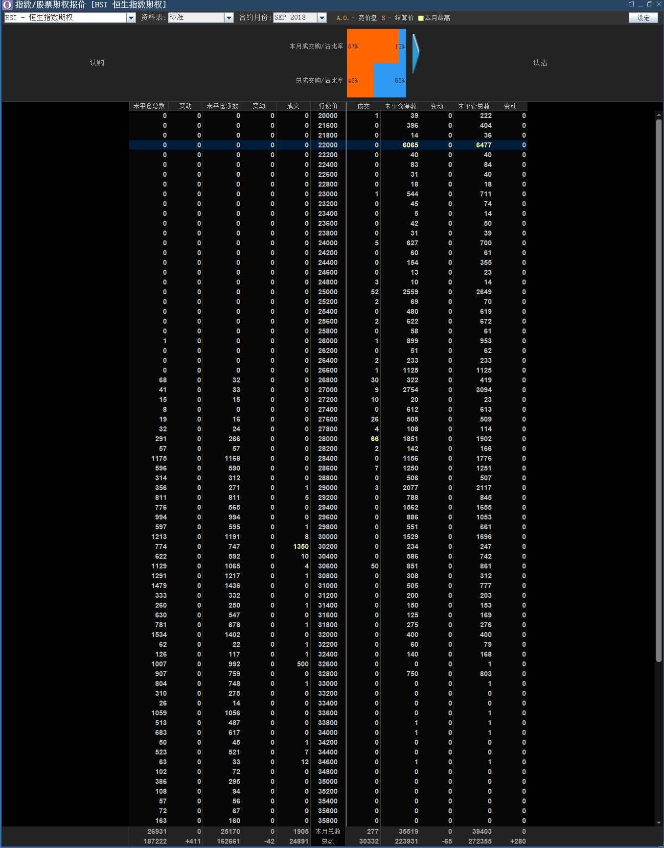

十二月期货期权

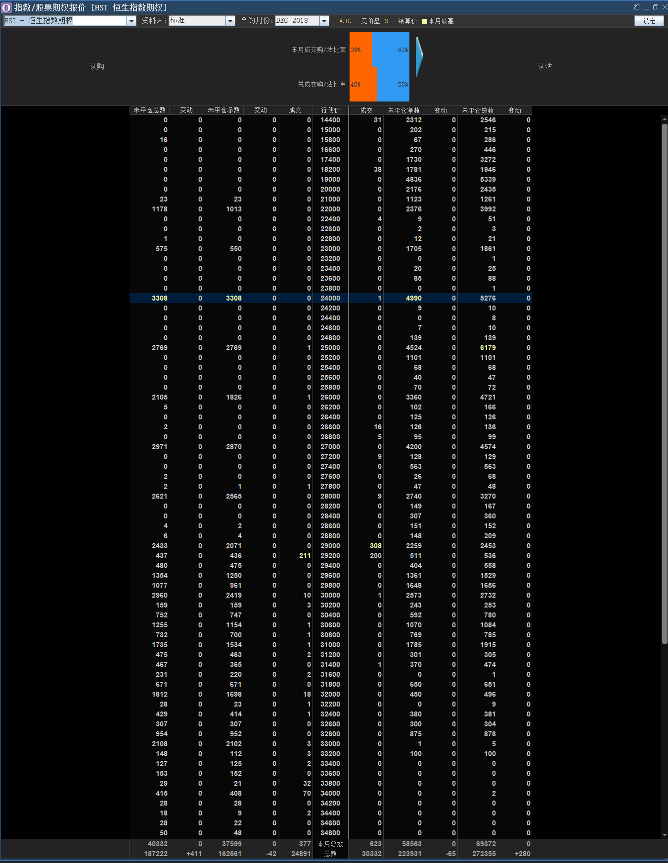

明年三月期货期权

